BOLETIN DE CALIDAD DEL SERVICIO - QUEJAS
SEPTIEMBRE 2015
Gustavo Alberto Lenis Steffens.
Director General Aeronáutica Civil de Colombia. Eduardo Enrique Tovar Añez.
Jefe Oficina Transporte Aéreo. Elaboro Grupo Atención al Usuario.

1.INFORME DE QUEJAS MENSUAL NACIONAL

1.1 MOTIVO DE QUEJAS NACIONALES

La insatisfacción de los usuarios del servicio de transporte aéreo, en el mes de Septiembre 2015, en vuelos domésticos generaron quejas por:

Demoras de Vuelo 132 (23%)
Cancelación de Vuelo 97 (17%)
Sobreventa 51 (9.1%)
Reservas 10 (1.8%)
Equipaje 70 (5%)
*Otros motivos 266 (47%)

* En otros encontramos (Deficiencia en la prestación del servicio e Información deficiente).

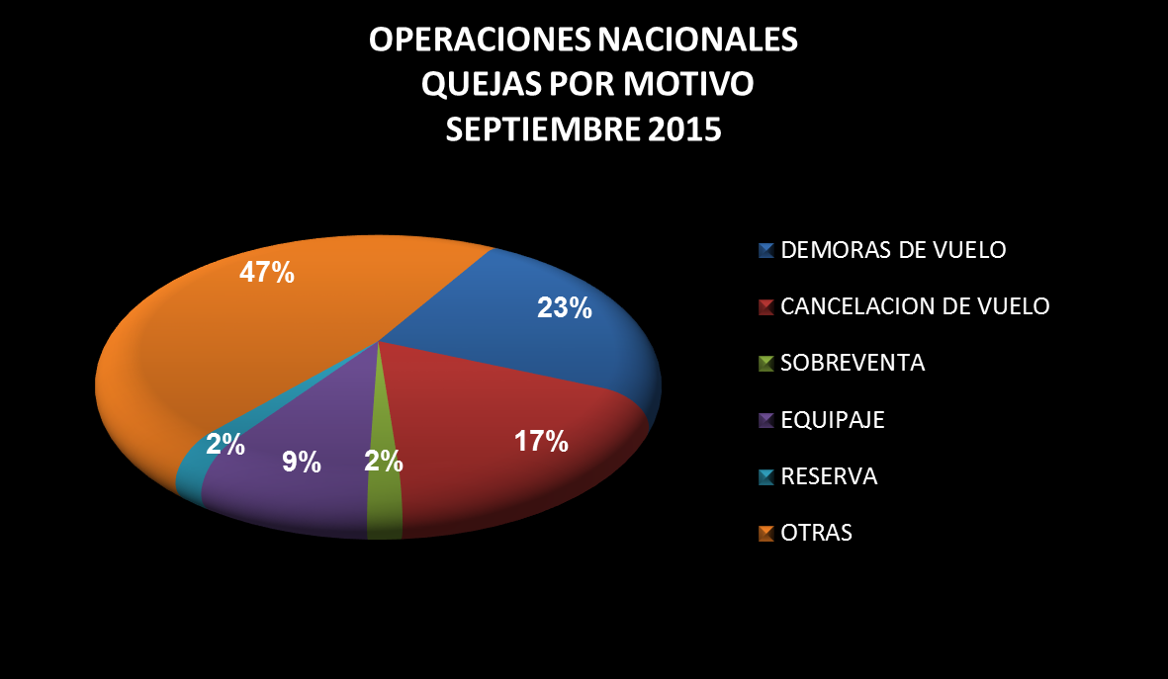

1.2 COMPARATIVO DE QUEJAS NACIONALES POR MOTIVO POR CADA 100.000 PAX ACOMULADAS 2014 – 2015

En el gráfico siguiente observamos el acumulado de quejas de enero a septiembre 2015 con relación al 2014 por cada cien mil pasajeros nacionales movilizados; encontramos que las quejas han disminuido en el mercado nacional este año.

* En otros encontramos (Deficiencia en la prestación del servicio e Información deficiente).
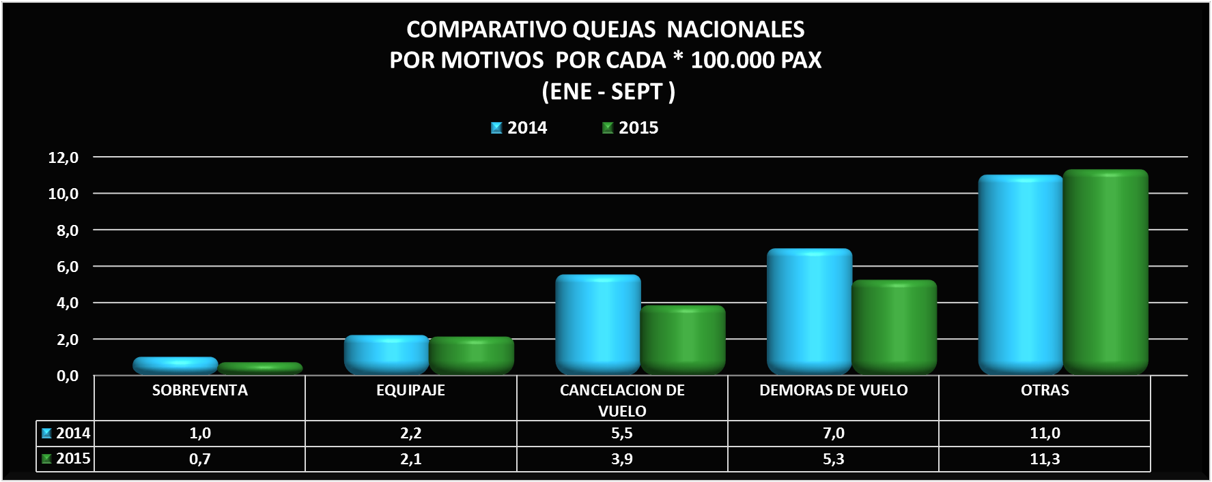

1.3 COMPARATIVO DE AEROLINEAS NACIONALES POR CADA 100.000 PASAJEROS MOVILIZADOS.

En la siguiente gráfica observamos la comparacion de quejas que recibieron la Aerolíneas Nacionales por cada cien mil pasajeros movilizados en el mes de Septiembre del 2014 y 2015.
En el mercado nacional podemos observar una disminucion de quejas en dicho mes.
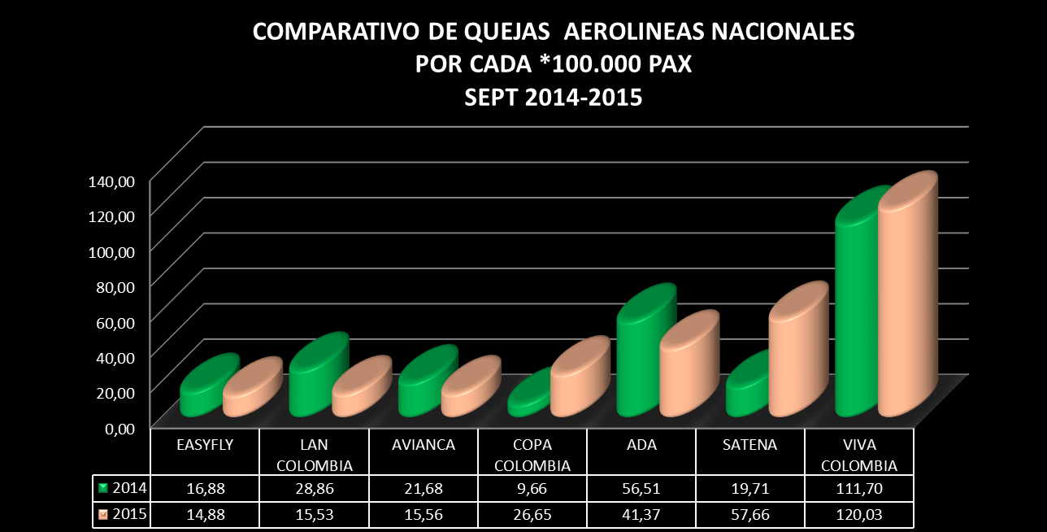

2.INFORME DE QUEJAS MENSUAL INTERNACIONAL

2.1 MOTIVO DE QUEJAS INTERNACIONALES

La insatisfacción de los usuarios en vuelos Internacionales, en el mes de Septiembre, se presentó por:

Equipaje 23 (14%).
Cancelación de Vuelo 18 (11%).
Demora de Vuelo 12 (7%).
Sobreventa 4 (2%).
Reservas 2 (1%).
*Otros 104 (64%).
* En otros encontramos (Deficiencia en la prestación del servicio e Información deficiente

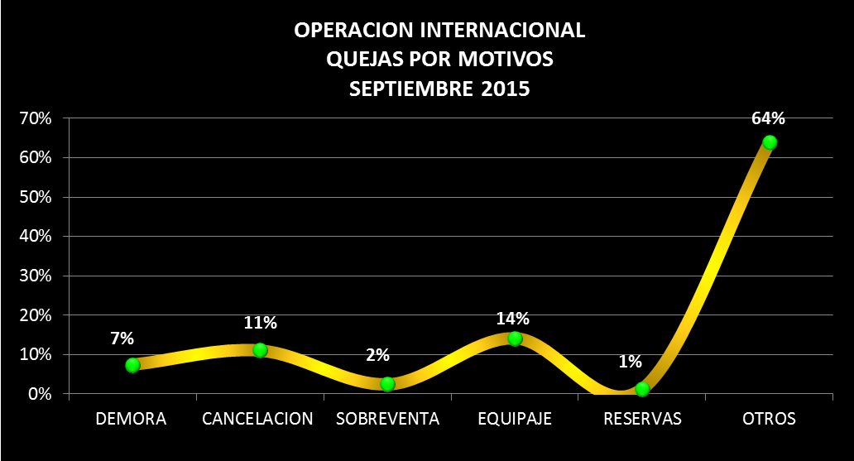

2.2 COMPARATIVO DE QUEJAS INTERNACIONALES POR MOTIVO POR CADA 100.000 PAX ACOMULADAS 2014 – 2015

En el gráfico siguiente observamos el acumulado de quejas de enero a septiembre 2015 con relación al 2014 por cada cien mil pasajeros internacionales movilizados; encontramos que las quejas han disminuido en el mercado internacional este año notoriamente.

* En otros encontramos (Deficiencia en la prestación del servicio e Información deficiente).

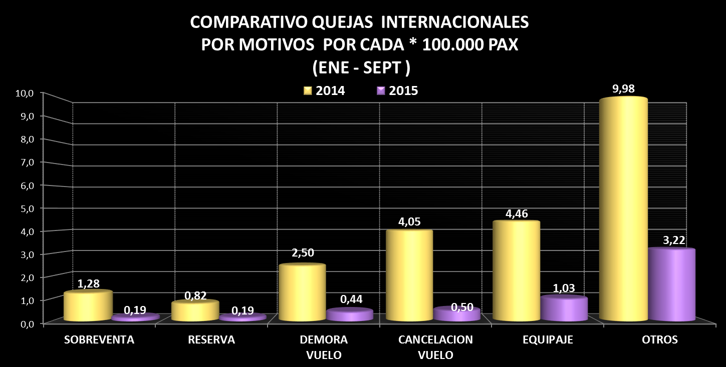

2.3 COMPARATIVO DE AEROLINEAS INTERNACIONALES POR CADA 100.000 PASAJEROS MOVILIZADOS.

En el mercado Internacional observamos la comparacion de quejas que recibieron por cada cien mil pasajeros movilizados en el mes de Septiembre del 2014 y 2015.
En el mercado Internacional podemos observar una disminucion de quejas en dicho mes.
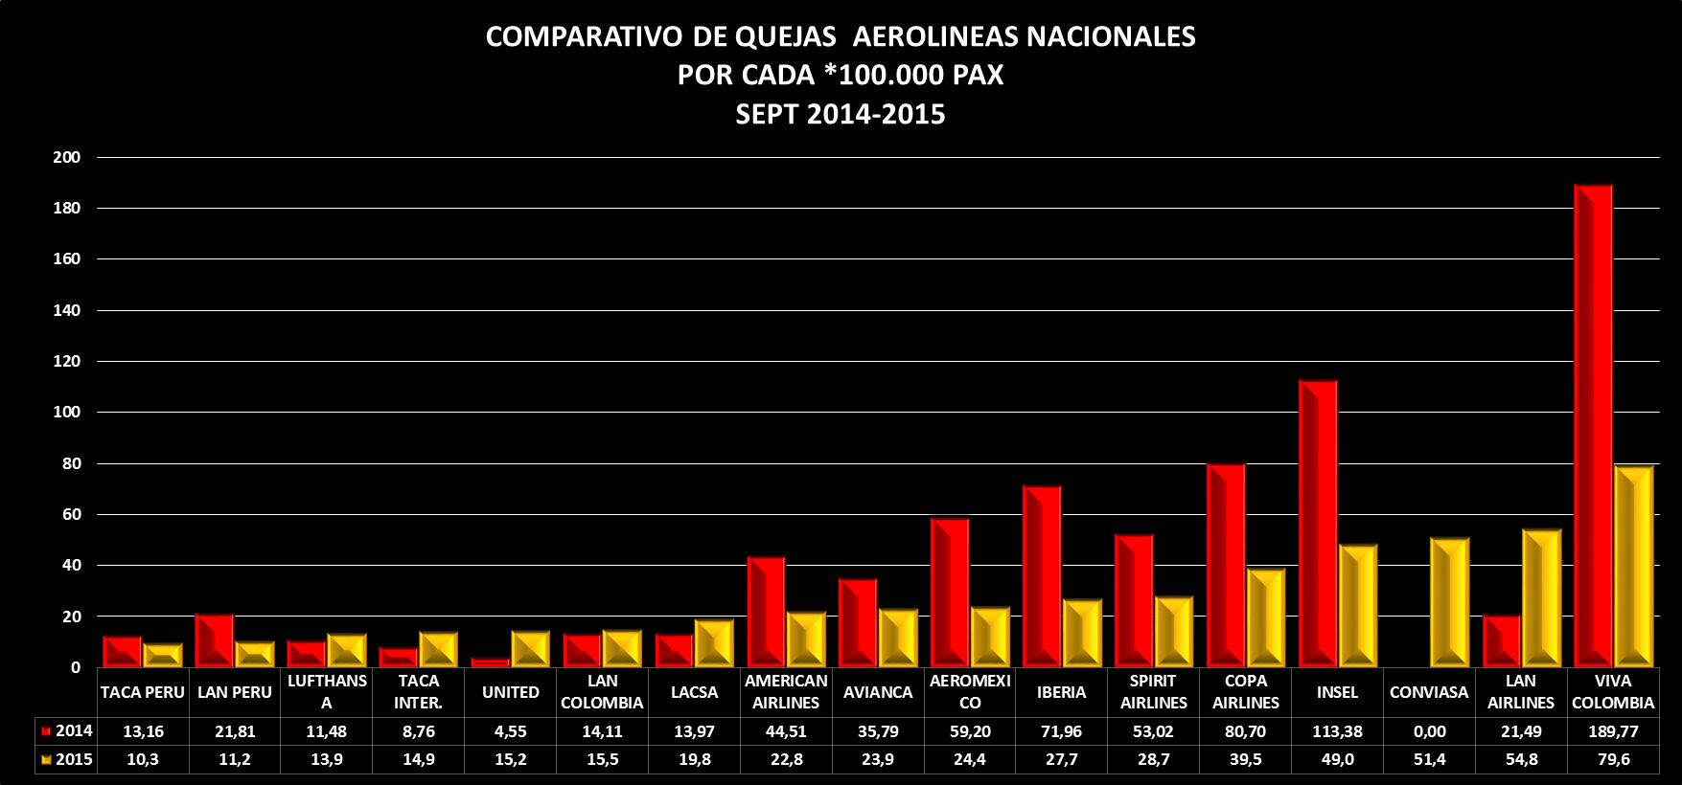

3. CUADROS DE INFORME DE QUEJAS MENSUAL

